附件2

镇坪县钟宝初级中学

2024年单位预算公开说明

**目录**

**第一部分 单位概况**

一、主要职责及机构设置

二、工作任务

三、人员情况说明

**第二部分 收支情况**

四、收支说明

**第三部分 其他情况**

五、“三公”经费及会议费、培训费情况说明

六、国有资产占有使用及资产购置情况说明

七、政府采购情况说明

八、绩效目标说明

九、公用经费情况说明

十、专业名词解释

**第四部分 公开报表**

（具体预算公开报表）

**第一部分 单位概况**

**一、主要职责及机构设置**

镇坪县钟宝初级中学属二级预算事业单位，主要职责是实施初中义务教育，促进基础教育发展，初中学历教育。下设校长办、教务处、总务处、党支部、校团委、财务室、青少年宫办公室、理科综合教研组、文科综合教研组共9个处室。九年级2个班、八年级2个班和七年级2个班共六个班级，学生数共345人。本部门人员编制 29 人，实有编制人员 29人。

**二、工作任务**

坚持以习近平新时代中国特色社会主义思想为指导，坚持以 “德育为首，育人为本”为办学宗旨，以“讲文明、树新风”为 契机，解放思想，实事求是，与时俱进，和谐发展，努力深化教 育改革，推进教育创新，提升教学质量。

**三、人员情况说明**

截止 2023年底，本部门人员编制 29 人，其中行政编制 0 人、 事业编制 29 人；实有人员 29 人，其中行政 0 人、事业 29人。单位管理的离退休人员9人。

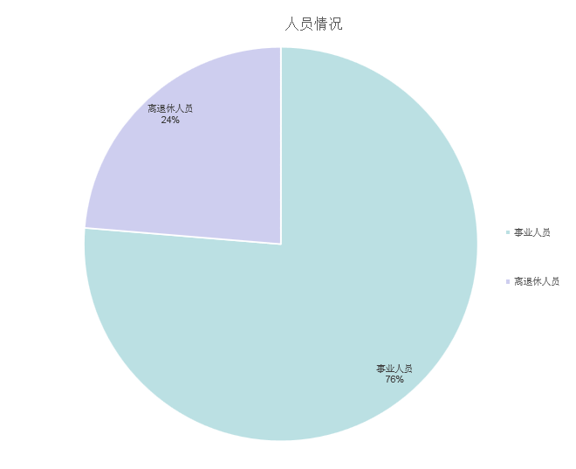

**第二部分 收支情况**

**四、收支说明**

**（一）收支预算总体情况**

按照综合预算的原则，本部门所有收入和支出均纳入部门预 算管理。2024年本部门预算收入 408.79 万元，其中一般公共预 算拨款收入408.79万元、2024年本部门预算收入较上年增加54.03万元，主要原因是人员增员；2024年本部门预算支出 408.79万元，其中一般公共预算拨款支出 408.79万元、2024年本部门 预算支出较上年增加54.03万元，主要原因是人员增员。

**（二）财政拨款收支情况**

2024年本部门财政拨款收入 408.79 万元，其中一般公共预 算拨款收入 408.79 万元、2024年本部门财政拨款收入较上年增加54.03万元，主要原因是人员增员；2024年本部门财政拨款支出 408.79 万元，其中一般公共预算拨款支出 408.79万元、2024年本部门财政拨款支出较上年增加54.03万元，主要原因是人员增员。

**（三）一般公共预算拨款支出明细情况**

1、一般公共预算当年拨款规模变化情况。 2024年本部门当年一般公共预算拨款支出 408.79万元，较 上年增加54.03万元，主要原因是人员增员。

2、支出按功能科目分类的明细情况。 2024年本部门当年一般公共预算支出408.79 万元，其中： 事业运行408.79万元，较上年增加54.03万元，主要原因是人员增员；

3、支出按经济科目分类的明细情况。 2024年本部门当年一般公共预算支出 408.79万元，其中： 工资福利支出408.79 万元，较上年增加54.03万元，主要原因是人员增员；

4、2023年结转财政资金一般公共预算拨款支出情况。 本部门无 2023 年结转的一般公共预算拨款资金支出。

**（四）政府性基金预算支出情况**

1、当年政府性基金预算支出情况。 本部门无当年政府性基金预算收支，并已公开空表。

2、上年结转政府性基金预算支出情况。 本部门无 2023年结转的政府性基金预算拨款支出。

**第三部分 其他情况**

**五、“三公”经费及会议费、培训费情况说明**

2023 年和 2024年，本部门无三公经费预算。

本部门 2024 年一般公共预算未安排“三公”经费支出，并已公开空表。

本部门无 2023 年结转的财政拨款“三公”经费支出。**六、国有资产占有使用及资产购置情况说明**

截止 2023 年底，本部门所属预算单位共有车辆 0 辆，单价 20 万元以上的设备 0 台（套）。 本部门无 2023 年结转的财政拨款支出资产购置。并已公开空表。

**七、政府采购情况说明**

本部门 2024 年无政府采购预算，并已公开空表。 本部门无 2023 年结转的政府采购资金支出。并已公开空表。

**八、绩效目标情况说明**

本部门无 2023年结转的财政拨款支出涉及的绩效目标管理。并已公开空表。

**九、公用经费情况说明**

本单位无公用经费预算支出，学校公用经费由镇坪县教育体育和科技局统一预算后拨付到校。

**十、专业名词解释**

公用经费：指各部门的公用经费，包括办公及印刷费、邮电费、差旅费、会议费、福利费、日常维修费、专用材料及一般设备购置费、办公用房水电费、办公用房取暖费、办公用房物业管理费、公务用车运行维护费以及其他费用。

**第四部分 公开报表**

（具体见预算公开报表）